**Palestra - As Faces da Violência de Gênero Contra a Mulher**

**De:** 06/04/2018

**Local:** Natal - RN

**Informações:** 3232-9356

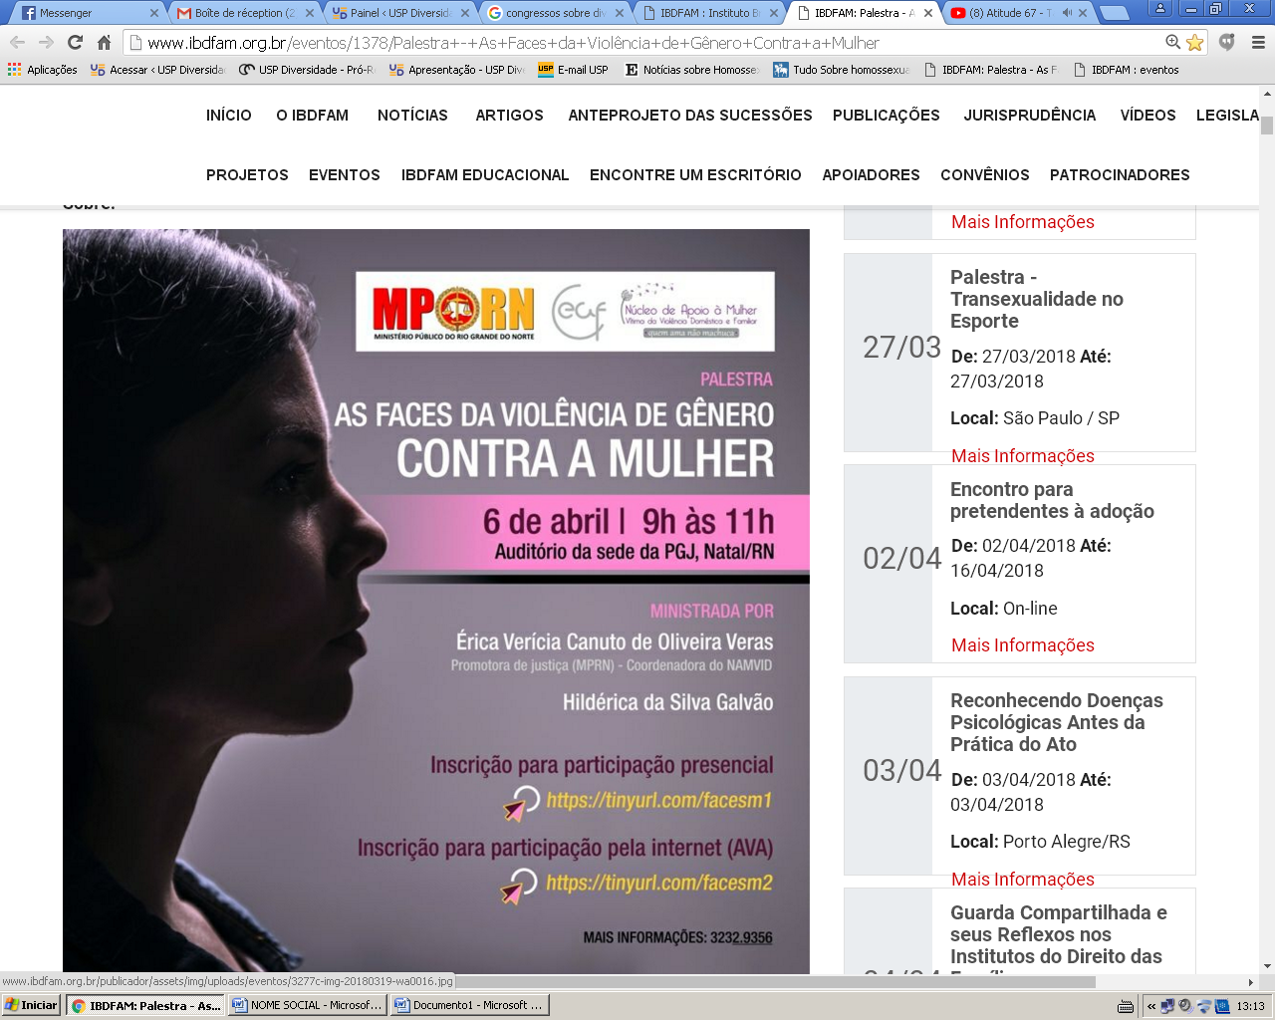

**VIII Congresso nacional de Direito LGBTI**

**De:** 06/06/2018 **Até:** 08/06/2018

**Local:** Federação das Indústrias do Ceará

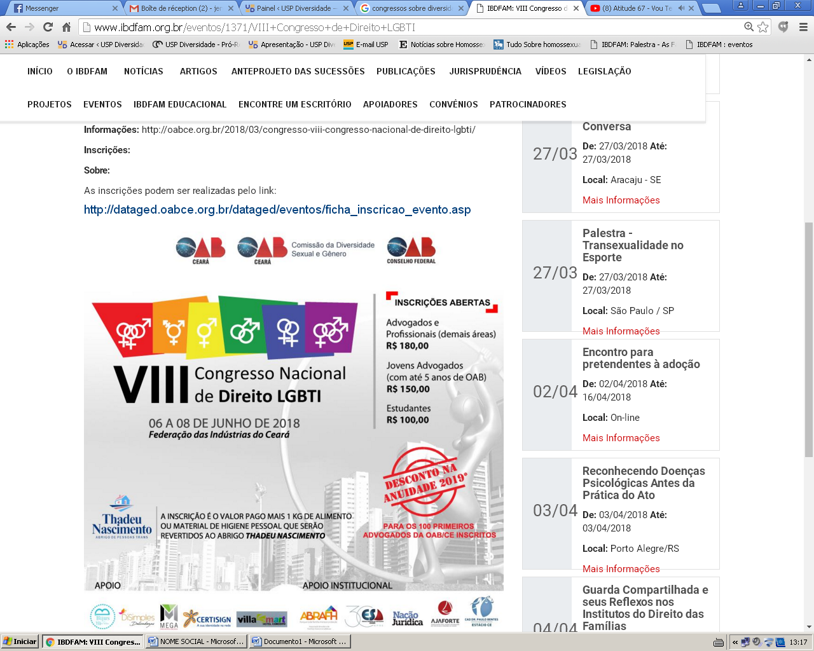

# VII Seminário Corpo, Gênero e Sexualidade: resistências e ocupa(ações) nos espaços de educação

**Data:**19/09/2018 (All day) até 21/09/2018 (All day)

**Local:** CIDEC Sul - Universidade Federal do Rio Grande (FURG) | Rio Grande do Sul

**Link:** <http://www.7seminario.furg.br/index.php/inicio>

